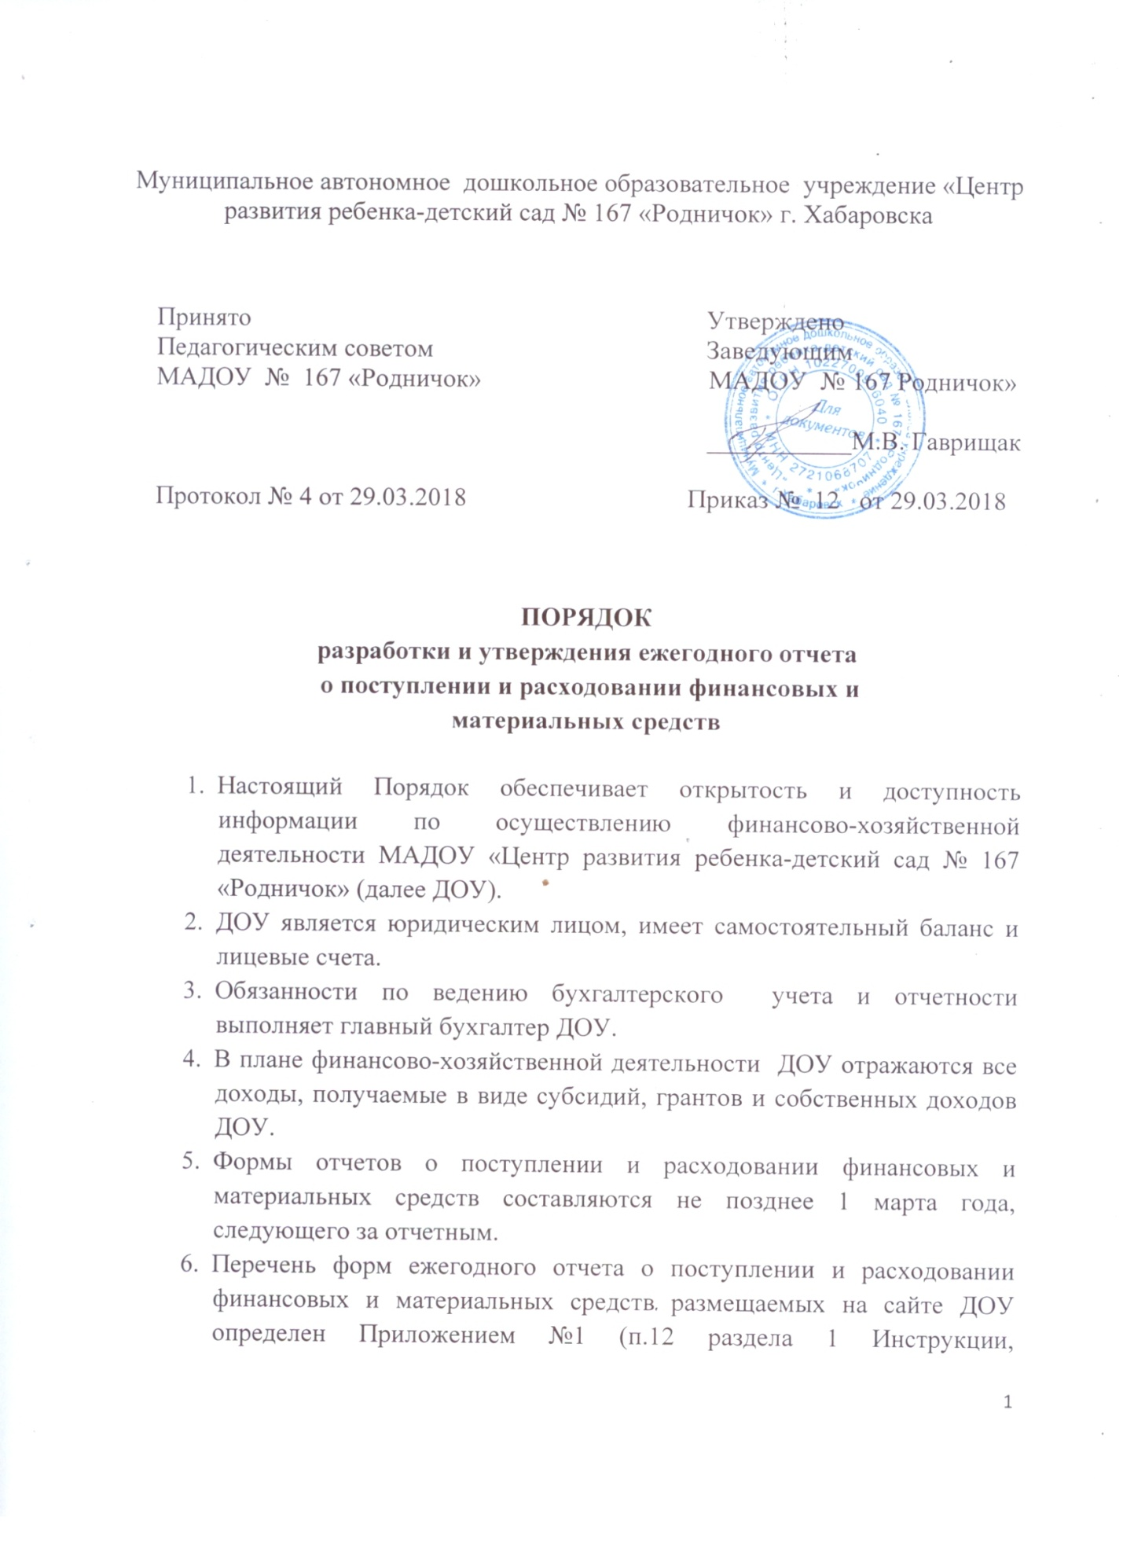

- утвержденной Приказом Министерства финансов РФ от 25.03.2011г. №33н «Об утверждении инструкции о порядке составления, предоставления годовой, квартальной бухгалтерской отчетности государственных (муниципальных) бюджетных и автономных учреждений» (далее инструкция - 33н).
- Порядок составления отчетности перечисленной в приложение №1 утвержден разделом №2 инструкция - 33н
- Информация об образовательной организации в том числе и отчётность представляется и размещается на официальном сайте РФ ГМУ – /www.bus.gov.ru/

Приложение №1
К порядку разработки
и утверждению ежегодного
отчета о поступлении и
расходовании финансовых и
материальных средств

- Отчет об исполнении учреждением плана его финансово-хозяйственной деятельности (ф.0503737);
- Отчет о финансовых результатах деятельности учреждения (ф.0503721);
- Сведения о движении нефинансовых активов учреждения (ф. 0503768).

